df_poly

导数，即为一个函数在某点的变化率，如图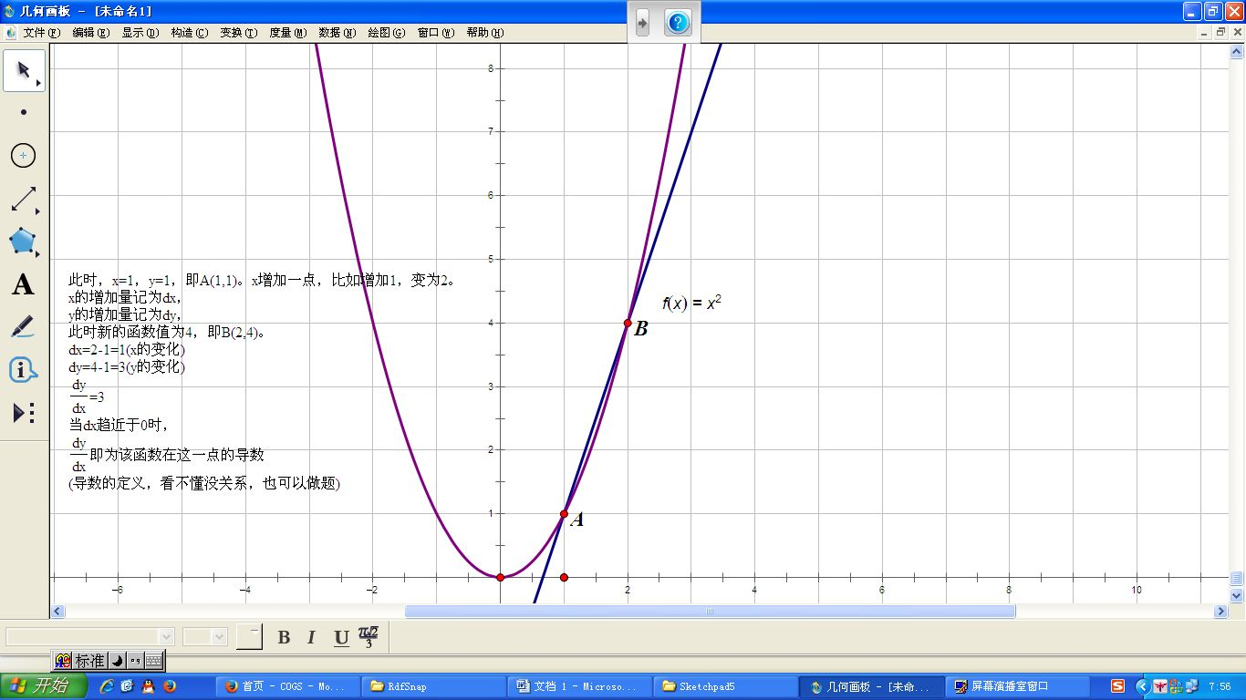
如图，熟练的同学可能看出来了，对某一点求导的结果就是函数图像在这一点的切线的斜率（这句话可以忽略，看不懂没关系接着往下）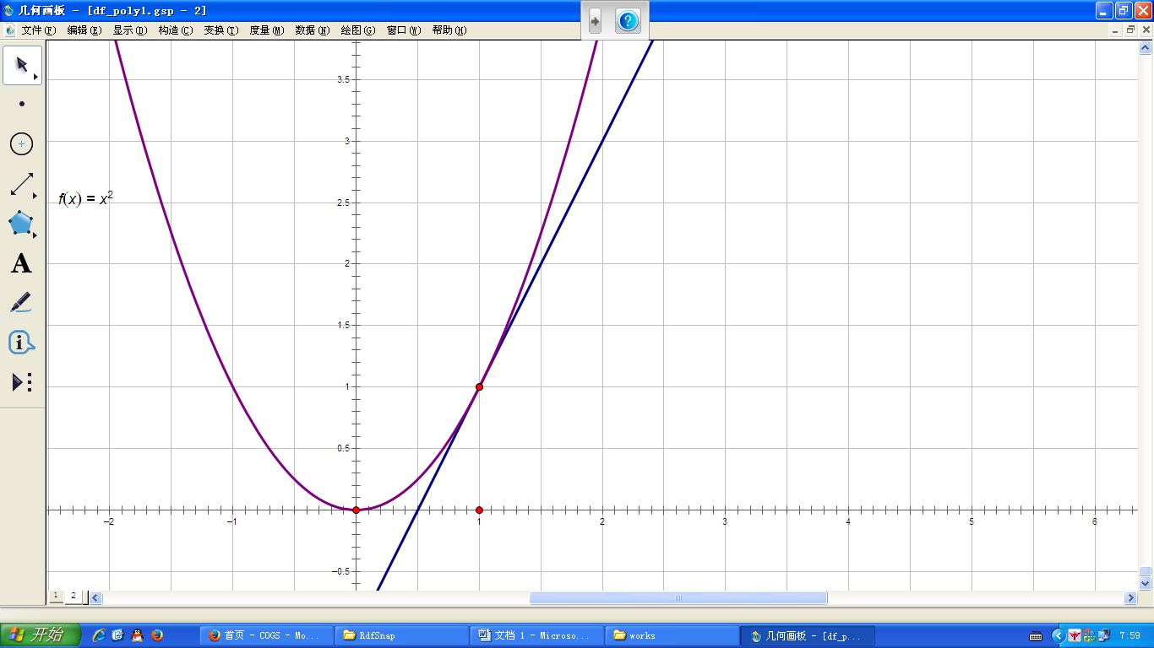

把一个函数的取值作为横坐标，把对这些取值对应的函数图像上的点求导的结果作为纵坐标，描点连线后的新函数，称之为该函数的导函数。y=f(x)的导函数为y’=f’(x).
f(x)表示x的某种对应关系，如一次函数，只是初中记为y=kx+b,高中记为f(x)=kx+b而已。
所谓多项式函数就是由多项式构成的函数(别告诉我你们都忘了多项式的定义)形如f(x)=a1x^b1+a2x^b2+…+anx^bn的函数叫做多项式函数，其中ai，bi都是实数。
f(x)=mx^n函数的导函数为f’(x)=mn^(n-1)，多项式函数的导函数就是对每一项分别求导，最后连起来。
常数的导数为零。
你的任务非常简单，就是接收输入的一个多项式函数，输出它的导函数。
f(x)=5x^2+3x+6
f’(x)=10x+3

f(x)=x^7-x^4+x-2
f’(x)=7x^6-4x^3+1

